Для проведения маркетингового анализа данные были объединены из трёх источников:

Ads report — данные по рекламным кампаниям (затраты, показы, клики)

Website report — данные по поведению пользователей на сайте (визиты, лиды)

Sales report — данные по продажам и доходу

Объединение данных выполнялось по дате рекламной кампании и названию рекламной кампании, так как данные поля присутствуют во всех таблицах и однозначно идентифицируют каждую кампанию.

Используемые инструменты

Для объединения данных использовались функции FILTER и INDEX, что позволило корректно сопоставить показатели из разных таблиц без дублирования строк и создать единую итоговую таблицу для дальнейшего анализа.

Результат

В результате была получена объединённая таблица, содержащая все ключевые показатели рекламы, сайта и продаж.

Marketing analytics project

Исследуйте данные рекламной кампании с помощью Google Sheets!

Обзор проекта
В этом проекте вы будете практиковаться в использовании Google Sheets и бизнес метрик для анализа данных.

Ваши задачи:
- рассчитать бизнес метрики
- проанализировать эффективность маркетинговых кампаний
- использовать модели для прогнозирования будущих перспектив роста для компаний
- создать визуальные инструменты для информирования о результатах
- пройти весь процесс анализа данных

Ваша роль
Маркетинговый отдел онлайн магазина предоставили вам данные. Они просят вас проанализировать эффективность интернет рекламы и сайта.

База данных
Google Sheets с данными (название: “Dataset”) для проекта находятся в той же папке, что и этот документ. Google Sheets содержит три листа: “Ads report”, “Website report”, “Sales report”.
- Ads report - основные данные о рекламных кампании
  - Date: дата рекламной кампании
  - Campaign Name: название рекламной кампании
  - Total Spent: сколько денег было потрачено на определенную рекламную кампанию
  - Impressions: количество показов определенной рекламной кампании
  - Clicks: количество кликов определенной рекламной кампании
- Website report - основные данные о сайте магазина
  - Date: дата рекламной кампании
  - Campaign Name: название рекламной кампании
  - Visits: количество посещении сайта от определенной рекламной кампании
  - Leads: количество лидов от определенной рекламной кампании
- Sales report - основные данные о продажах
  - Date: дата рекламной кампании
  - Campaign Name: название рекламной кампании
  - Sales: количество продаж от определенной рекламной кампании
  - Users: количество новых пользователей от определенной рекламной кампании
  - Revenue: общий доход от определенной рекламной кампании

Инструкция по сдаче проекта:

- В разделе задания найдите и нажмите кнопку "Добавить" или "Создать" для прикрепления работы.
- Вы можете выбрать файл из Google Диска, загрузить файл с компьютера, прикрепить ссылку или создать новый документ Google (например, Документы или Презентации Google) непосредственно в задании.
- Если нужно добавить комментарии или уточнения к вашей работе, используйте предусмотренное для этого поле комментариев, которое обычно находится рядом с кнопкой сдачи работы.
- Как только работа будет готова и прикреплена, нажмите на кнопку "Сдать" или "Отправить".
- Убедитесь, что вы получили подтверждение о сдаче работы.Если у вас возникли вопросы или проблемы при сдаче работы, не стесняйтесь обращаться за помощью или разъяснениями.

Не забудьте также посмотреть видеоинструкцию в Notion!

Задача 1:
Объедините данные на листах: “Ads report”, “Website report”, “Sales report”, используя функции Google Sheets.
Опишите кратко, какие функционалы Google Sheets вы использовали для того, чтобы выполнить это задание.
Ваш ответ: Для проведения маркетингового анализа данные были объединены из трёх источников:
- Ads report — данные по рекламным кампаниям (затраты, показы, клики)
- Website report — данные по поведению пользователей на сайте (визиты, лиды)
- Sales report — данные по продажам и доходу
Объединение данных выполнялось по дате рекламной кампании и названию рекламной кампании, так как данные поля присутствуют во всех таблицах и однозначно идентифицируют каждую кампанию.
Используемые инструменты
Для объединения данных использовались функции FILTER и INDEX, что позволило корректно сопоставить показатели из разных таблиц без дублирования строк и создать единую итоговую таблицу для дальнейшего анализа.
Результат
В результате была получена объединённая таблица, содержащая все ключевые показатели рекламы, сайта и продаж.

Задача 2:
Рассчитайте показатели эффективности интернет рекламы:
- CPM - Cost per mille
- CPC - Cost per Click
- CTR - Click-through rate
- CPV - Cost per Visit
- CPL - Cost per Lead
- CPS - Cost per Sale
- CAC - Customer Acquisition Cost
- ROMI - Return on Marketing Investment
CPM = Общая затрата (Total Spent) / Количество показов (Impressions) * 1000 ~ ставка, которую рекламодатель согласился платить за 1000 просмотров ~ Цена за показ
ROMI = (Общий доход (Total Revenue) - Общая затрата (Total Spent)) / Общая затрата ~ помогает измерить рентабельность инвестиций в маркетинг ~ Коэффициент возврата маркетинговых инвестиций
Используйте объединенную таблицу.
Какие формулы вы использовали для каждого из показателей?
Ваш ответ: Оценить эффективность рекламных кампаний с точки зрения:
- стоимости привлечения,
- вовлечённости пользователей,
- окупаемости маркетинговых инвестиций.
Рассчитанные показатели
На основе объединённой таблицы были рассчитаны следующие метрики:
- CPM (Cost per Mille) — стоимость 1000 показов рекламы
- CPC (Cost per Click) — стоимость одного клика
- CTR (Click-through Rate) — показатель кликабельности рекламных объявлений
- CPV (Cost per Visit) — стоимость одного визита на сайт
- CPL (Cost per Lead) — стоимость одного лида
- CPS (Cost per Sale) — стоимость одной продажи
- CAC (Customer Acquisition Cost) — стоимость привлечения одного пользователя
- ROMI (Return on Marketing Investment) — показатель окупаемости рекламных инвестиций
Все метрики рассчитывались по стандартным маркетинговым формулам и позволяют комплексно оценить эффективность интернет-рекламы.

Задача 3:
Рассчитайте показатели эффективности интернет рекламы в разрезе маркетинговых кампаний.
- Опишите портрет пользователя в каждой рекламной кампании и выделите отличия в поведении групп. Подсказка: можете повторить шаги из второй задачи, но для отдельных рекламных кампаний. Обратите внимание на разницу в показателях.
Ваш ответ:
Для анализа эффективности интернет-рекламы показатели были рассчитаны отдельно для каждой маркетинговой кампании с использованием метрик CTR, CPL, CPS и ROMI.
Пользователи, привлечённые из разных рекламных кампаний, демонстрируют различное поведение.
Campaign 1 характеризуется высоким показателем CTR, что указывает на заинтересованную аудиторию и привлекательные рекламные объявления. Однако более высокие значения CPL и отрицательный ROMI свидетельствуют о том, что пользователи часто проявляют интерес, но реже совершают целевые действия и покупки.
Campaign 2 имеет более низкий CTR, однако демонстрирует наивысший ROMI, что говорит о высокой платёжеспособности привлечённой аудитории. Пользователи данной кампании реже кликают на рекламу, но чаще совершают покупки, что делает кампанию наиболее выгодной.
Campaign 3 показывает сбалансированные показатели CTR и более низкие значения CPL и CPS, что свидетельствует о стабильной конверсии пользователей на этапах воронки. Аудитория данной кампании эффективно переходит от визитов к лидам и продажам.
- Определите наилучший канал рекламы. Какой показатель вы использовали и почему?
Ваш ответ: Наилучший рекламный канал был определён на основе показателя ROMI (Return on Marketing Investment), так как он отражает реальную окупаемость вложений в маркетинг и показывает вклад рекламной кампании в доход компании.
По результатам анализа наиболее эффективным каналом является Campaign 2, так как данная кампания демонстрирует наибольшее значение ROMI по сравнению с другими кампаниями.
- Какие рекомендации вы бы дали отделу маркетинга?
Ваш ответ: На основе проведённого анализа можно рекомендовать следующие действия:
- увеличить бюджет рекламных кампаний с высоким значением ROMI, так как они приносят наибольшую отдачу от вложений;
- оптимизировать или пересмотреть кампании с отрицательным ROMI, уделив внимание настройкам таргетинга и рекламным креативам;
- использовать лучшие практики наиболее эффективных кампаний для улучшения показателей менее результативных каналов;
- дополнительно анализировать этапы воронки продаж, на которых происходит наибольшее снижение конверсии, с целью повышения общей эффективности рекламы.

Задача 4:
Постройте воронку продаж по шагам с конверсией по каждому шагу:
- Impressions
- Clicks
- Visits
- Leads
- Sales
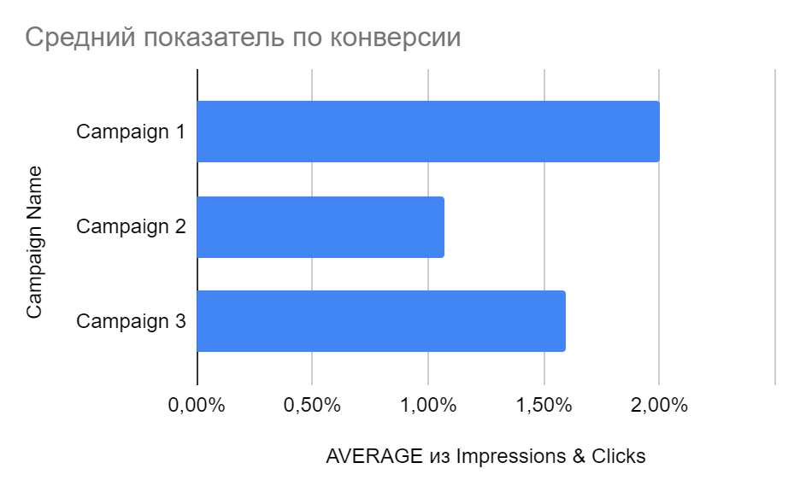
Подсказка: можете разделить воронку на два: 1) Impressions & Clicks; 2) Clicks -> Visits -> Leads -> Sales.

Задача 5:
Постройте прогноз продаж на следующие 10 дней. Поделитесь вашим графиком здесь.

[место для вашего графика]

Задача 6:
Визуализируйте динамику эффективности интернет рекламы по дням используя метрики из второй задачи. Подсказка: удобней всего использовать Line Chart.

- Визуализируйте динамику общей эффективности. Выберите несколько метрик и объясните почему вы выбрали именно эти показатели. Поделитесь вашим графиком здесь.

Ваш ответ:
Для визуализации общей динамики эффективности интернет-рекламы были построены линейные графики показателей CTR, CPC и ROMI по дням.
Данные метрики позволяют оценить вовлечённость пользователей, стоимость привлечения и окупаемость рекламных инвестиций во времени.

[место для вашего графика]
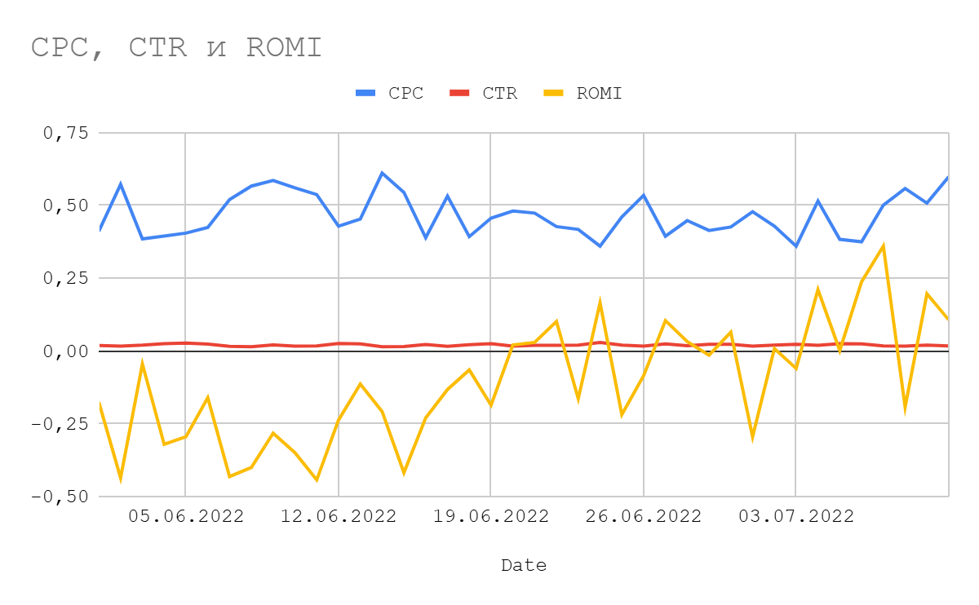

- Визуализируйте динамику эффективности отдельных кампании. Сравните показатели кампании на одном графике. Выберите несколько метрик и объясните почему вы выбрали именно эти показатели. Поделитесь вашим графиком здесь.

Ваш ответ: Для анализа эффективности рекламных кампаний была выполнена визуализация ключевых маркетинговых показателей CTR, CPC и ROMI.
Показатели CTR и CPC были проанализированы в динамике по датам в разрезе рекламных кампаний, что позволило сравнить вовлечённость пользователей и стоимость привлечения для каждой кампании во времени. Линейные диаграммы показали различия в поведении аудитории и стабильности показателей между кампаниями.
Показатель ROMI был проанализирован в агрегированном виде по рекламным кампаниям, так как на дневном уровне он обладает высокой волатильностью и может искажать интерпретацию результатов. Сравнение средних значений ROMI позволило объективно оценить выгодность каждой рекламной кампании.
Использование данных визуализаций дало возможность комплексно сравнить рекламные кампании с точки зрения кликабельности, стоимости привлечения и окупаемости маркетинговых инвестиций

[место для вашего графика]
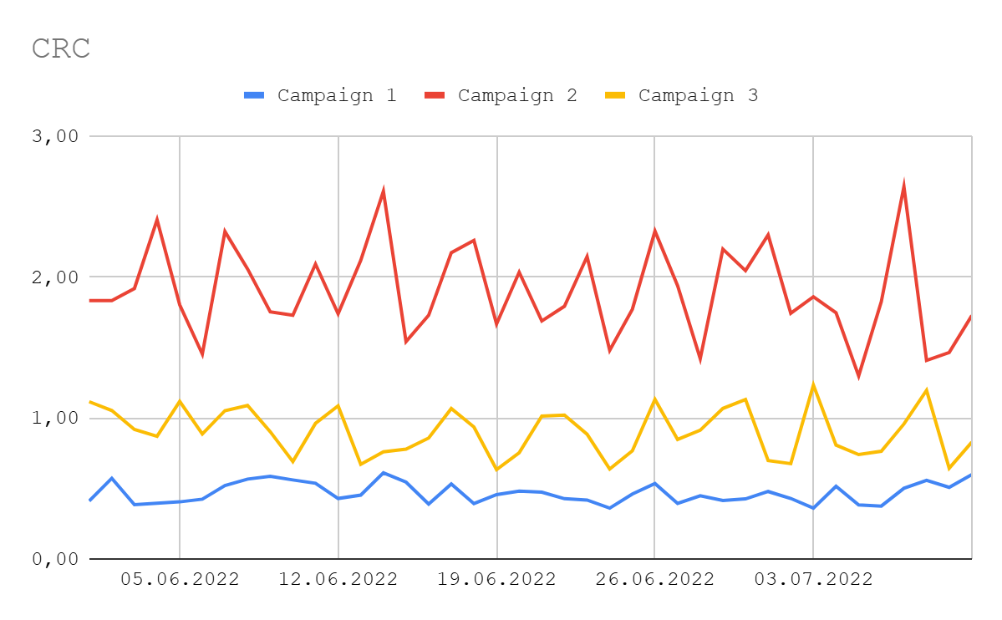
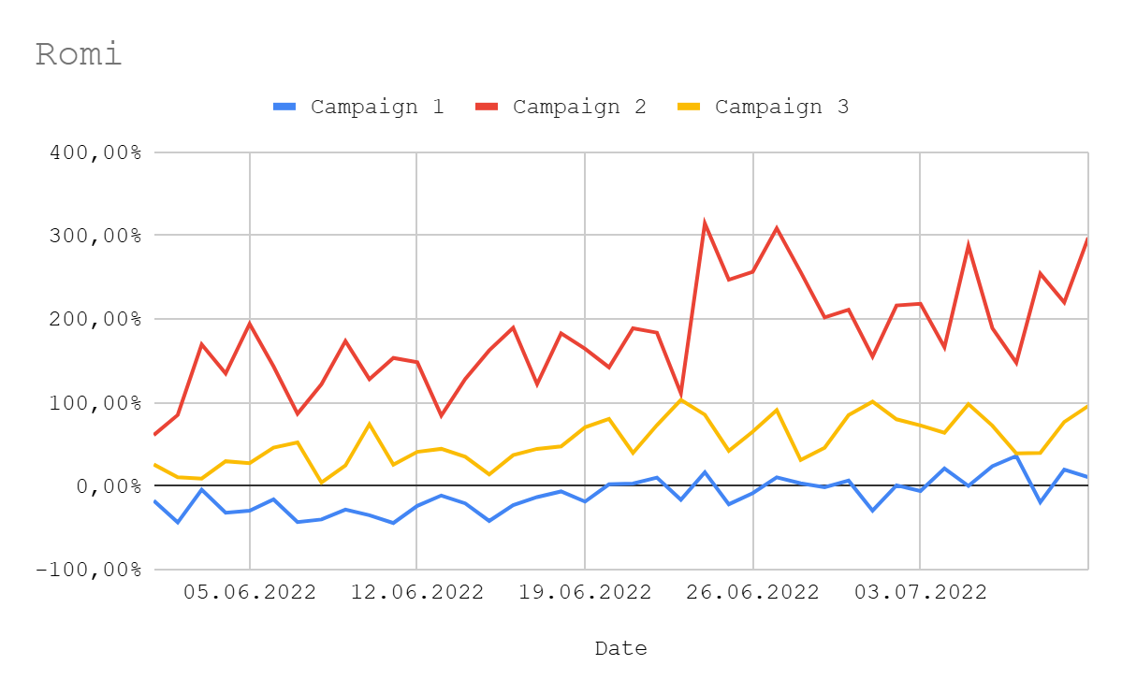
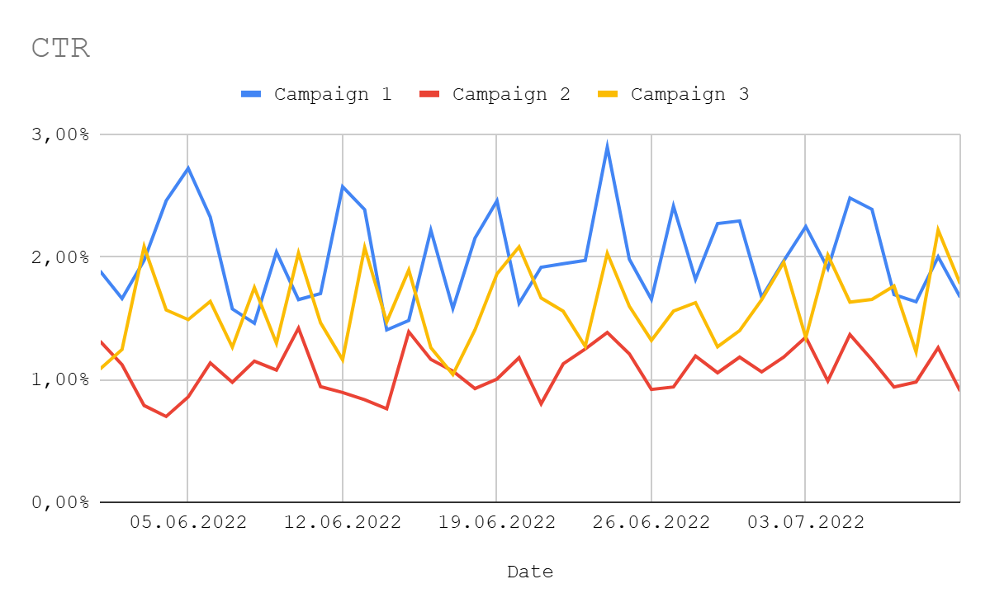

Вы закончили свой первый маркетинговый анализ! Отличная работа!

